ОМВД РОССИИ ПО ПРЯЖИНСКОМУ РАЙОНУ ИНФОРМИРУЕТ
Преступники могут представиться сотрудниками безопасности банка, различных фондов и организаций, правоохранительных структур,
Вашими друзьями и родственниками, которые сменили номер телефона.
Не верьте! Будьте бдительны! Возможно, Вас хотят обмануть!

Вам позвонили и  сообщили, что | Вы получили СМС-уведомление о том, что
- Вам полагается пересчет пенсионных выплат и следует пройти к терминалу, либо «разморозить» счет.  - Задержаны мошенники, над ними состоялся суд, и Вам положена компенсация за ранее купленный товар, Вам прислали фиктивное решение суда или требуют выслать копии Ваших документов.  - Знакомый нарушил ПДД и просит перевести деньги в качестве взятки, либо будто передает кому-то трубку для «решения» проблемы.  ВО ВСЕХ ЭТИХ СЛУЧАЯХ ДЕЙСТВУЮТ МОШЕННИКИ!!! | - Средства на банковской карте заблокированы или списаны (несанкционированный доступ), для отмены операции / брони предложен номер / алгоритм действий  - Срочно следует связаться из-за беды, несчастного случая или следует перевести деньги на «этот номер» и не перезванивать  - «Я по ошибке перевел вам деньги, верните, пожалуйста»  - «Я по объявлению. Посмотрите, что могу предложить ссылка.net/ Ты это продаешь? ссылка.net»
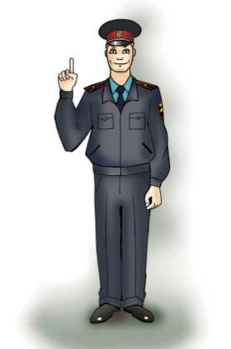
НЕ ПОДДАВАЙТЕСЬ МАНИПУЛЯЦИЯМ!
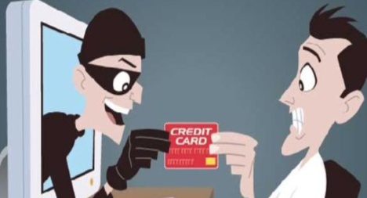
Запомните: никому ни при каких обстоятельствах не сообщайте: подтверждающие пароли из смс и 3 цифры на обороте Вашей карты!
НЕ ПЕРЕЗВАНИВАЙТЕ!
ПЕРЕПРОВЕРЬТЕ ЧЕРЕЗ ОФИЦИАЛЬНЫЕ ИСТОЧНИКИ ПОЛУЧЕННУЮ ИНФОРМАЦИЮ!

 